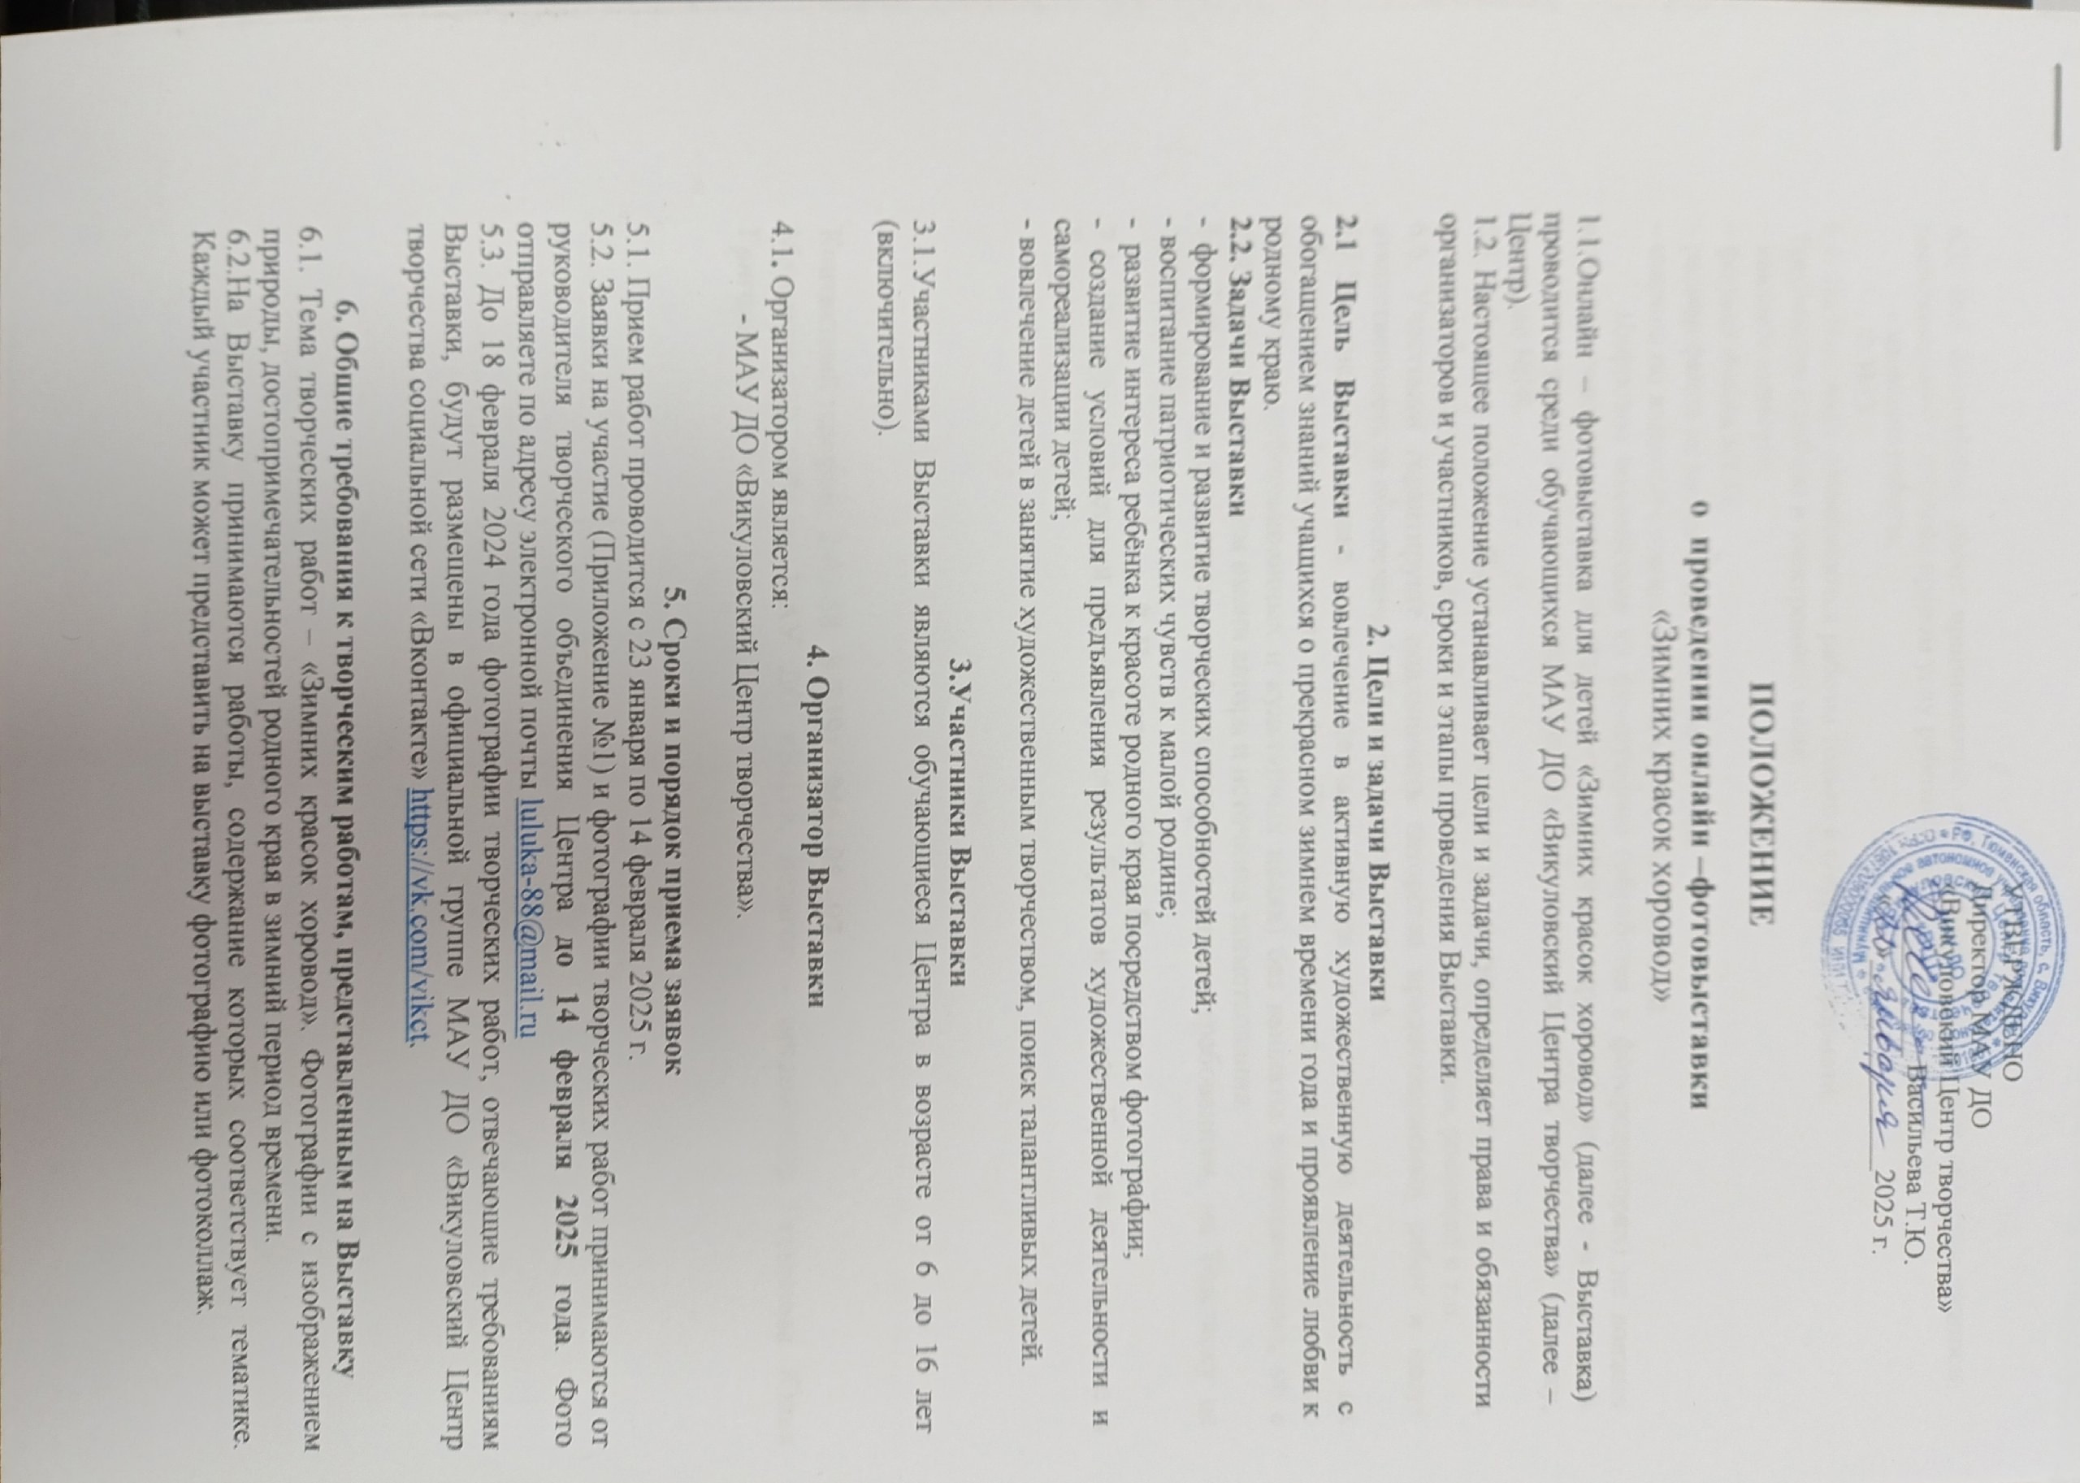

1.1. Онлайн – фотовыставка для детей «Зимних красок хоровод» (далее - Выставка) проводится среди обучающихся МАУ ДО «Викуловского Центра творчества» (далее – Центр).

1.2. Настоящее положение устанавливает цели и задачи, определяет права и обязанности организаторов и участников, сроки и этапы проведения Выставки.

**2. Цели и задачи Выставки**

**2.1 Цель Выставки**: вовлечение в активную художественную деятельность, с обогащением знаний учащихся о прекрасном зимнем времени года и проявление любви к родному краю.

**2.2. Задачи Выставки**

- формирование и развитие творческих способностей детей;

- воспитание патриотических чувств к малой родине;

- способствовать развитию интереса ребёнка к красоте родного края, посредством фотографии;

- создание условий для предъявления результатов художественной деятельности и самореализации детей;

- вовлечение детей в занятие художественным творчеством, поиск талантливых детей.

**3.Участники Выставки**

3.1.Участниками Выставки являются обучающиеся Центра в возрасте от 6 до 16 лет (включительно).

**4. Организатор Выставки**

4.1**.** Организатором является:

- МАУ ДО «Викуловский Центр творчества».

**5. Сроки и порядок приема заявок**

5.1. Прием работ проводится с 23 января по 14 февраля 2025 г.

5.2. Заявки на участие (Приложение №1) и фотографии творческих работ принимаются от руководителя творческого объединения Центра **до 14 февраля 2025 года**. Фото отправляете по адресу электронной почты [luluka-88@mail.ru](mailto:luluka-88@mail.ru)

5.3. До 18 февраля 2024 года фотографии творческих работ, отвечающие требованиям Выставки, будут размещены в официальной группе МАУ ДО «Викуловский Центр творчества социальной сети «Вконтакте» <https://vk.com/vikct>.

**6. Общие требования к творческим работам, представленным на Выставку**

6.1. Тема творческих работ – «Зимних красок хоровод». Фотографии с изображением природы, достопримечательностей родного края в зимний период времени.

6.2. На Выставку принимаются работы, содержание которых соответствует тематике. Каждый участник может представить на выставку фотографию или фотоколлаж. 6.3. Все фотографии работ принимаются в электронном виде при наличии надписи, расположенной в нижнем правом углу работы, с указанием:

- название работы;

- Ф.И.О.

6.4. На Выставку принимаются работы только в цифровом формате.

Требования к работе в электронном виде:

− высокое качество;

− формат файла JPEG;

− размер файла не менее 2 Mb и не более 20 Mb;

− ширину по длинной стороне кадра не менее 1920 пикселей.

Цифровое воздействие на фотографию (обработка в фоторедакторах) не должно искажать содержание снимка. Разрешается цифровая корректировка, включая цветовой тон и контраст, экспозицию, кадрирование, увеличение резкости, небольшую зачистку, сведение HDR.

6.5. Работы не должны быть заимствованными из других источников, не должны иметь каких-либо авторских плашек, добавленных рамок, водяных знаков, росписей и т.п.

6.6. Участники гарантируют подлинность авторства предоставляемых работ и несут ответственность за обеспечение соблюдения авторских прав.

6.7.Участие в Выставке означает согласие автора на размещение фотографий на официальном сайте учреждения и сайте «Вконтакте», а также дальнейшее использование его работ (в информационных и культурных целях) без выплаты вознаграждения, но с обязательным указанием имени автора и источника заимствования.

6.8. Работы, не соответствующие выше перечисленным требованиям, на Выставку не принимаются.

**7. Подведение итогов Выставки**

7.1. По итогам Выставки каждый участник будет награждён Грамотой за участие в Выставке.

Контактный телефон: 2-43-58 8 (919) – 946 - 08 - 97

Методический кабинет МАУ ДО «ВЦТ», педагог – организатор Гетманова Юлия Григорьевна

Приложение №1

**Заявка**

на участие в районной онлайн - фотовыставке творческих работ

«Зимних красок хоровод»

____________________________________________________________________________

(полное наименование образовательного учреждения)

|  |  |  |
| --- | --- | --- |
| № | Ф.И.О. автора | Название работы |
|  |  |  |

ПДО ________________/_______________/

* В соответствии с Федеральным Законом №152-ФЗ «Участник» дает свое согласие МАУ ДО «Викуловский Центр творчества», адрес с.Викулово, ул. К.Маркса, д.30 на обработку информации, составляющей персональные данные.

Пример оформления творческой работы



|  |
| --- |
| Название: Красавица Зима  Выполнил: Иванов Иван |